**Особенности речевого развития детей от рождения от 4 до 5 лет**

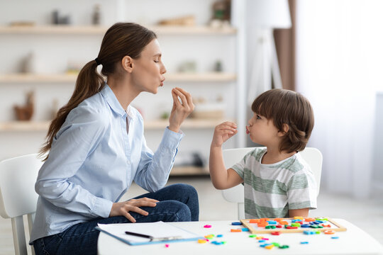

Возраст от 4 до 5 лет - средний дошкольный возраст. В этот период интенсивно совершенствуется познавательная функция, коммуникативные и речевые навыки. Важно уделить внимание развитию речи в рамках подготовки ребенка к обучению в школе. Чем лучше будет качество речи, тем быстрее первоклассник научится писать и читать, тем лучше будет осваивать школьную программу.

***Особенности развития речи детей 4 - 5 лет***

У дошкольников постепенно совершенствуются все компоненты - фонетика, грамматический строй, словарный запас и связность.

*Особенности произношения звуков*

Первый критерий развития речи детей 4 - 5 лет - фонетика, или звукопроизношение. Ребенок 4 лет смягченно произносит согласные звуки (вместо «ложечка» скажет «лезецька»). Не хватает четкости и в произношении свистящих и шипящих звуков — дети их пропускают или заменяют;

Свистящие «ц», «с», «з» заменяют: «с» и «ц» - на «ф», «с» - на «т», «з» - на «д», «ц» - на «т»;

Шипящие «ш», «щ», «ж», «ч» заменяют: «ш» - на «с» или «ф», «ж» - на «з» или «в», «ч» - на «ц» или «ть», «щ» - на мягкие «с» или «т»;

Звуки «л» и «р» чаще пропускают или могут заменять мягким «л».

Ребенок 5 лет лучше воспринимает и произносит звуки и больше не смягчает их, а шипящие и свистящие не заменяет другими звуками. Многие звуки дети теперь выговаривают правильно, четко, с правильной артикуляцией. Хотя некоторые по-прежнему неправильно произносят шипящие, «р» и «л».

- Сложные и длинные слова сокращают, опускают слоги: вместо «автомобиль» скажут «атабиль». Вот еще какие ошибки допускают детки в произношении слов:

- Переставляют звуки: «первый» - «певрый»;

- Пропускают согласные при их стечении: «большой мальчик» - «босой мальчик»;

- Вставляют гласные в словах со стечением согласных: «не зинаю», «корабель».

У пятилетних деток развитие речи на более высоком уровне: они говорят правильнее, реже сокращают слова, меняют слоги и начинают составлять слова по аналогии.

*Словарный запас*

Второй критерий развития речи детей 4 – 5 лет - объем активного словаря. К 4 годам словарь включает 1000 слов.

У ребенка 4 лет постоянно увеличивается объем активного и пассивного словаря. Он много разговаривает, любит слушать стишки и рассказы, запоминает и пересказывает сказки.

У ребенка 5 лет объем словаря удваивается - теперь в нем до 2000 слов.

4-х - 5-тилетние детки - «почемучки». Им интересно все на свете и они постоянно задают вопросы родителям.

Для развития речи важно отвечать на вопросы развернуто, провоцировать чадо на диалог, вместе искать ответы на вопросы - все это расширяет словарный запас.

*Грамматический строй речи*

Третий критерий развития речи детей 4 – 5 лет - грамматическое оформление, то есть сложность предложений, последовательность и согласование слов.

Ребенок 4 лет говорит короткими и простыми предложениями. В них не более 3 – 4 слов. Но речь постепенно совершенствуется: фразы становятся сложнее и длиннее.

Грамматический строй в этом возрасте только формируется, поэтому она далека от совершенства. Вот какие ошибки допускают детки: неправильно выстраивают последовательность слов (вместо «я не хочу» скажет «я хочу нет») и неправильно согласуют слова («один кошка», «у меня три подругов»).

К 5 годам ребята говорят распространенными и усложненными фразами, речь становится более логичной и связной.

*Связность речи дошкольников*

Четвертый критерий - связность и логичность высказываний. Первые фрагменты диалогической речи наблюдаются уже у трехлетних малышей. К 4 - 5 годам этот навык совершенствуется.

У дошкольников развитие речи выходит на новый уровень: они могут пересказать простую сказку («Колобок», «Курочка Ряба»). Рассказ по картинке детки составить пока не могут, зато с удовольствием рассматривают иллюстрации и отвечают на вопросы о них.

При нормальном развитии речи детей 4 - 5 лет отмечается способность составлять рассказы по картинке, отвечать на вопросы о содержании сказки или рассказа. В этом возрасте детки с удовольствием рассматривают книжки с картинками, могут рассказать о своих желаниях, впечатлениях об увиденном мультфильме.

*Норма развития речи детей 4 – 5 лет:*

- словарный запас -2500 – 3000 слов;

- придумывает новые слова, рифмует;

- в словарном запасе появляются прилагательные, сложные предлоги, личные местоимения;

- периодически группирует предметы по категориям (посуда, фрукты, животные);

- более четко и правильно выговаривает звуки;

- может сказать несколько грамматически оформленных фраз.

Для развития речи детей 4 – 5 лет характерен резкий рывок вперед: они охотно разговаривают, торопятся высказаться, что приводит к ошибкам в логическом построении фраз, звукопроизношении, согласовании глаголов, по родам и числам.

*Упражнения для развития речи детей 4 – 5 лет*

Комплекс упражнений из 4-х блоков - на проработку каждого компонента.

*Блок 1-й для развития речи: словарь*

Упражнение 1. Подбираем действия к предмету. Спросите у ребенка, что делает каждое из животных: собака (лает), кошка (мяукает), птица (летает), змея (ползает).

Упражнение 2. Подбираем признаки. Обсудите с малышом разные предметы по аналогии: что это? Какое оно? Он должен перечислить как можно больше признаков предмета (например, шапка — красная, теплая, зимняя, детская).

Упражнение 3. Подбираем антонимы. Проведите игру «Наоборот». Называйте признак, а малыш должен назвать его противоположность (например, снег белый — нет, черный).

Упражнение 4. Изучаем новые слова. Пригодятся тематические картинки по категориям: «Одежда», «Транспорт», «Мебель», «Фрукты», «Овощи», «Животные», «Профессии».

*Блок 2-й для развития речи: грамматика*

Упражнение 1. Единственное и множественное число. Родитель называет малышу существительное в единичном числе, а он должен сказать его же во множественном.

Упражнение 2. Учим родительный падеж множественного числа существительных. Приведите чаду примеры: в стакане нет молока, во дворе много снега, на улице нет машин.

Упражнение 3. Учимся согласовывать прилагательные и существительные в числе и падеже, существительные с числительными. Попросите малыша ответить: какое море (синее), какого цвета лента (красная), а песок (желтый). Потом посчитать: одно яйцо, а два (яйца)?, два карандаша, а шесть (карандашей)?

Упражнение 4. Учимся составлять прилагательные из существительных. Например, сумка из кожи какая? (кожаная), варенье из малины какое? (малиновое).

С ребятами можно поупражняться и в использовании предлогов, суффиксов, приставок, местоимений.

*Блок 3-й для развития речи: фонетика*

Упражнение 1. Теория. Расскажите чаду о звуках, их положении в слове, зачем они нужны и откуда берутся.

Упражнение 2. Определи звук в слове. Скажите любое слово с акцентом на определенный звук. Спросите чадо, какой звук вы указали. Затем попросите ответить, есть ли в слове звук, которого на самом деле в нем нет (дитя об этом не знает).

Упражнение 3. Назови слова. Выберите звук и попросите малыша назвать слова, которые на него начинаются.

*Блок 4-й для развития речи: связность*

Упражнение 1. Виммельбух. Прекрасный способ усовершенстовать связность речи, научить фантазировать — рассматривать картинки в книге и придумывать истории про персонажей.

Упражнение 2. Пересказ истории. Расскажите или прочитайте чаду сказку или небольшой рассказ. Попросите пересказать.

Упражнение 3. Придумай и нарисуй. Придумайте вместе с чадом историю, запишите ее и нарисуйте к ней комикс.

Лучший способ развития речи и ее связности - много разговаривать с чадом, обсуждать книги, мультики, фильмы, вести диалог, читать ему хорошие книги.

*Диагностика нарушений развития речи детей 4 – 5 лет*

Выделяют несколько групп речевых нарушений:

- Дефекты звукопроизношения. Неправильно артикулирует звуки, заменяет и пропускает их, меняет местами слоги в словах;

- Лексические нарушения. Скудный словарный запас, ребенок 5 лет не понимает смысла слов;

- Нарушения связности. Отвечает односложно, нет развернутых ответов, повествование нелогично, нарушена структура и грамматический строй;

- Мелодико-интонационные дефекты. Не управляет своим голосом, нарушена сила, тембр, высота, голос невыразительный, монотонный, не использует вопросительные и восклицательные формы;

- Нарушение темпа и ритма. Говорит быстро или медленно, запинается, останавливается, послогово говорит слова;

- Непонимание обращенных слов. Самая сложная из перечисленных форма нарушения развития речи.

**Игры на развитие речи**

*Качественная разминка для губ и языка*

Разминка губ и языка играет важную роль в формировании правильной речи. Занятия в качестве разминки :

- Растянуть губы в улыбке, не показывая зубы. Улыбаться нужно стараться как можно шире.

- Вытягивать губы вперед, как будто они хоботок слоника.

-По очереди надувать то одну, то другую щеку, потом в том же порядке втягивать их.

- Открыть рот и тянуть нижнюю челюсть как можно ниже, при этом держась языком за небо.

- Открыть рот, высунуть язык. Затем убрать его в рот. Делать такое упражнение на протяжении 15 секунд.

- Вытащить язык и дуть на кусочек ватки на столе, пока он не упадет со стола. Дуть губами запрещено.

- Кончиком языка водить сначала по верхним зубам с внутренней стороны, затем по нижним.

- «Почесать» язык зубами, упираясь в нижнюю десну.

Важно! Чтобы добиться видимых результатов, нужно регулярно выполнять эти упражнения. Каждое из них надо повторять не меньше 5-6 раз.

*Пальчиковая гимнастика*

Данный комплекс простых упражнений стимулирует отдел в мозговом центре, который отвечает за правильную речь. Именно поэтому занятия на мелкую моторику нужны не только самым маленьким, но и дошкольникам.

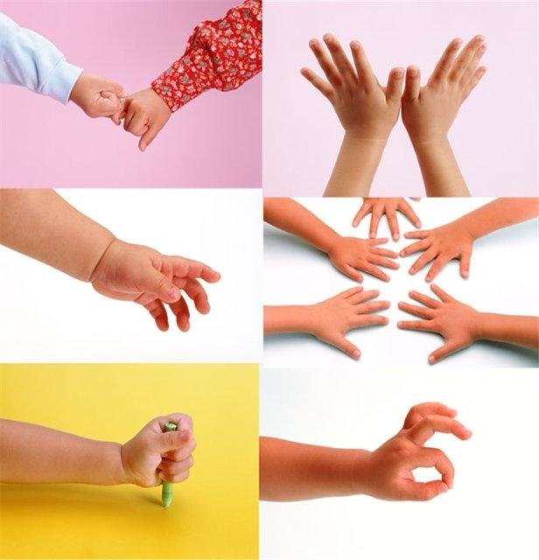

Пальчиковая гимнастика стимулирует отдел головного мозга, отвечающего за правильную речь. Все упражнения делаются по 8-10 повторов:

- «Открывание» и «закрывание» пальцев на каждой руке. Сначала по очереди, потом вместе. Постепенно можно увеличивать скорость.

- Положить руки на стол: левая касается стола ладошкой, правая - тыльной стороной. Затем одновременно руки надо перевернуть.

- Сначала изобразить речку: сложить руки, ладонями вверх, как будто в них набрана вода. Затем изобразить пароход - сложить ладони вместе, прижать большие пальцы друг к другу и поднять их вверх. Потом изобразить приплывших рыбок: прижать все пальцы друг к другу, ладони вместе и сделать руками движения, как будто плывет рыбка.

- Изобразить дерево с ветками - руки вертикально, пальцы растопырены в разные стороны. Затем показать корни дерева - в том же положении перевести руки пальцами вниз. Затем показать листопад: быстро-быстро сжимать и разжимать пальцы.

*Артикуляционная гимнастика*

Эти упражнения направлены на развитие языка - главного органа, отвечающего за правильность произношения звуков.

Обратите внимание! Благодаря регулярным тренировкам по артикуляционной гимнастики вскоре ребенок начнет произносить даже самые сложные для него звуки.

- Улыбнуться как можно шире, зубы сомкнуты, находятся ровно друг на друге. Задержаться в таком положении и отсчитать 10 секунд.

- Вытянуть губы вперед и сделать вид, как будто слон набирает воду хоботом. Задержаться 10 секунд в таком положении.

- Изобразить змейку: широко улыбнуться, высунуть язык трубочкой, затем спрятать назад.

- Широко открыть рот и делать языком «цоканье», изображая лошадь. При этом важно следить, чтобы у ребенка нижняя челюсть была неподвижной, а работал только язык.

- Широко улыбнуться, высунуть язык как можно дальше и зажать его слегка зубами. В таком положении «протащить» язык назад в рот.

- Широко открыть рот, высунуть язык и изобразить часы - переставлять язык от одного уголка рта к другому.

Все эти упражнения повторять по 8-10 раз или в течение 10-15 секунд.

*Игры для развития фонематического звука*

Логопедические игры для 4-5-летних детей на развитие фонематического звука должны быть обязательно включены в ежедневные занятия. Они простые и одновременно интересные, а результаты не заставят себя долго ждать. Уже спустя месяц регулярных упражнений, качество детской речи заметно улучшится.

***«Игра в тишину».*** Эта игра очень простая. Ребенку предлагается на 2 минуты не произносить ни звука и закрыть глаза. Как только время вышло, потом попросить малыша рассказать, какие звуки он слышал.

***«Хлопок-топот».*** Суть игры: заранее договориться с ребенком, на какой звук он будет топать, а на какой - хлопать. Например, если слышит звук [ш], то топает ножкой, если звук [р], то хлопает ладошками. Далее взрослый называет разные звуки, а когда ребенок слышит нужные ему, хлопает или топает.

***«Поймай слово***». Суть этой игры проста: ребенку задается слово, услышав которое он должен будет хлопнуть в ладоши. Далее взрослый называет по очереди несколько слов, схожих по звучанию. Как только ребенок услышит нужное ему, должен хлопнуть в ладоши.

Для развития фонематического звука необходимо регулярно играть в логопедические игры.

*Особенности отработки шипящих звуков*

Чтобы научить ребенка правильно произносить шипящие звуки, нужно сначала поставить свистящие. Если ребенок на четвертом году жизни научился произносить свистящие звуки, то с шипящими не должно быть проблем. Поставить их можно с помощью нескольких простых упражнений.

***«Непослушный язык».*** Ребенок высовывает кончик языка изо рта. Затем слегка шлепает по нему пальчиками, при этом произнося: «пя-пя-пя».

***«Вкусное варенье».*** Нижняя губа оттягивается книзу так, чтобы были видны зубы. А кончиком языка облизывается верхняя губа, как будто там очень сладко. При этом во время выполнения упражнения нижняя челюсть должна оставаться неподвижной.

***«Спрячь конфетку».*** Рот закрыт. Напрячь язык и дотронуться до левой, потом до правой щеки. Как будто за щекой прячется конфетка.

Упражнения повторять не меньше 5 раз.

Обратите внимание! Постановка звуков для детей очень важна. Она поможет им не только идти на контакт со сверстниками, но и лучше осваивать дошкольную и школьную программу. В силах родителей помочь детям избежать трудностей в будущем и вовремя поставить правильно звуки.